**Введение.**

Кухонный гарнитур – это сложное, многокомпонентное изделие (Рис.1), поэтому монтаж должен осуществляться сотрудниками магазинов-салонов.

Мебельные гарнитуры поставляются в частично собранном виде и могут включать в себя следующие компоненты:

• Корпуса столов и шкафов. В них может быть установлена некоторая фурнитура (ящики, регулируемые подвесы, сушки, выдвижные сетки и др.);

• Корпуса крупногабаритных модулей в разобранном виде;

• Съёмные полки из ДСП или стекла;

• Фурнитуру, упакованную отдельно от модулей (опоры, петли, полкодержатели, подъёмные механизмы и т. п.);

• Детали карнизов, столешниц, пристенного плинтуса, цоколя;

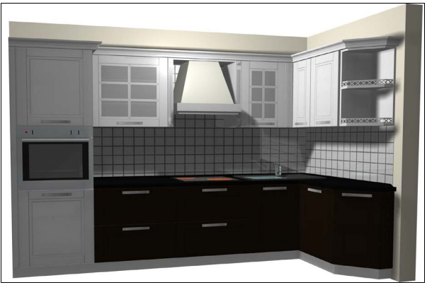

Рис.1.

**Что необходимо знать перед монтажом кухонного гарнитура?**

• Расположение электропроводки и других коммуникаций должно соответствовать проекту устанавливаемого гарнитура.

• При проектировании кухни и прокладке коммуникаций должна быть обеспечена возможность отключения в последующем электрооборудования и бытовых приборов без разборки и демонтажа кухонного гарнитура.

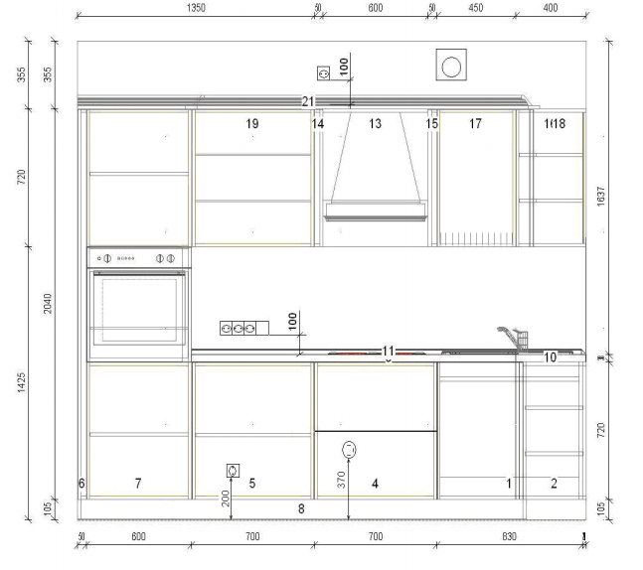

Рис.2.

• Рекомендуемое расположение силовых розеток для подключения варочных панелей, духовок, печей СВЧ, стиральных и посудомоечных машин, а так же другой кухонной техники – это участки стены в контуре соседних с бытовым прибором столов. При этом оптимальная высота нижнего края розетки от пола в случае модуля с полкой – 200 мм, а модуля с выдвижными ящиками – 370 мм (Рис. 2). Необходимо следить, чтобы розетка не перекрывалась боковиной модуля.

• Розетки для подключения электроприборов, располагающихся на рабочей поверхности столешниц, рекомендуется размещать на высоте не менее 100 мм от плоскости столешницы (Рис. 2). • Розетки для подключения механизмов вытяжек желательно располагать на высоте 100 мм от верхнего края навесных шкафов (Рис. 2).

• При прокладке коммуникаций рекомендуется зафиксировать (например, сфотографировать) местоположение скрытой электропроводки во избежание ее повреждения при сверлении отверстий в процессе монтажа шкафов, полок, релингов и других элементов кухни.

• Отверстие вентиляционного канала (Рис. 2) должно находиться на достаточной высоте относительно навесных шкафов, для свободного подключения газоотводящего рукава. В случаях, когда окно вентиляционного канала предполагается закрывать кожухом короба для вытяжки, располагать его надо с учётом конструкции короба.

• Стены, на которые монтируется кухонный гарнитур, должны быть вертикальными и плоскими. Углы между смежными стенами в случаях Г- образной или П-образной кухонь должны быть равны 90 °.

• Отклонение поверхности пола от горизонтальной плоскости не должно превышать 5 мм в пределах габаритов кухни.

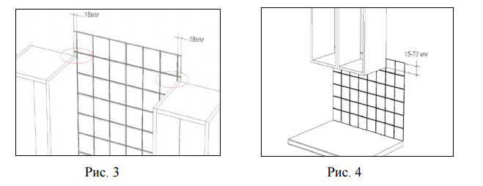• Налегание боковины шкафа на плитку не должно превышать 18 мм, что обеспечит крепление подвеса шкафа к монтажной шине (Рис. 3). Верхний край облицовки должен перекрываться нижней частью навесных шкафов, минимум, на 15 мм (Рис. 4).

**Необходимый инструмент и вспомогательные материалы для сборки и установки кухонного гарнитура.**

• Электродрель с механизмом ударного действия (перфоратор).

• Шуруповёрт (с адаптером и набором бит).

• Электролобзик (с набором пилок разной направленности зуба).

• Скобострел с набором скоб.

• Уровень.

• Рулетка 3м или 5м.

• Шило.

• Отвёртка крестовая.

• Молоток.

• Ножовка по металлу.

• Сверла диаметром 5 и 10 мм.

• Нож.

• Малярная лента.

• Скотч с двухсторонним клеящим слоем.

• Силиконовый герметик.

• Шурупы, саморезы размером 4х16, 4х35, 4х40, 4х45 мм.

**Подготовка к сборке и установке кухонного гарнитура.**

1.1. Перед началом работы ознакомьтесь с проектом для определения набора элементов, из которых состоит гарнитур, и места их расположения.

1.2. Освободите рабочее пространство от лишних предметов.

1.3. Освободите корпусные элементы мебели от упаковки.

1.4. Подготовьте фурнитуру и крепеж, прилагаемые к комплекту мебели.

1.5. Определите порядок установки гарнитура:

• Если в гарнитуре присутствуют угловые модули, они устанавливаются (навешиваются) первыми; В отдельных случаях последовательность установки элементов кухни может быть иной. Это зависит от наличия модулей-колонн (высоких шкафов) и их расположения, от неровностей стен, наличия выступающих газовых и иных труб.

**Шаг 1. Монтаж нижних модулей (столов).**

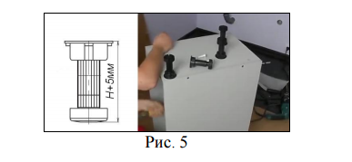 1. Закрепить на нижних плоскостях столов регулируемые опоры. Вывинтить опору на расстояние превышающее высоту цоколя на 5 мм.

2.

3. Столы разместить на полу согласно проекту с отступом от стены до лицевой кромки 560мм. Шкафы глубиной 360 и 560 мм ставятся к стене вплотную. Положение столов нестандартной глубины определяется по месту согласно проекту.

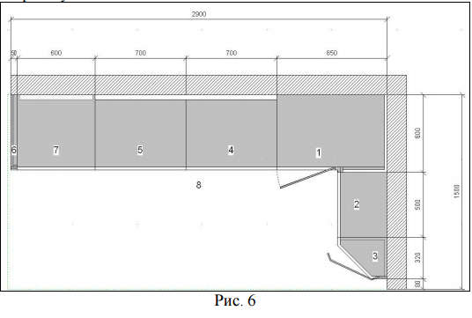

5. Если установке стола для мойки мешают трубы коммуникаций, необходимо адаптировать корпус стола по месту, сделав в нём необходимые вырезы. Образовавшиеся открытые кромки ДСП обработать герметиком.

6. Отрегулировать, используя уровень, положение столов в горизонтальной и вертикальной плоскости путем вывинчивания/ввинчивания регулируемых опор.

7. Соединить установленные столы и колонны между собой с помощью винтовых стяжек. Для этого необходимо просверлить отверстия диаметром 5 мм насквозь через две соседние боковые стенки, вставить стяжки и плотно их завинтить. Для более точного позиционирования боковин относительно друг друга (заподлицо), при сверлении отверстий и соединении модулей использовать струбцину.

**Шаг 2. Монтаж столешницы.**

1. Прежде, чем приступить к установке столешницы, нужно произвести врезку в неё мойки и варочной панели. В комплект большинства моек и варочных панелей входят лекала (шаблоны), которыми можно воспользоваться для разметки выреза. При разметке выреза необходимо предусмотреть зазор между стеной (стеновой панелью или плиткой) и краем монтируемого объекта для последующего крепления плинтуса.

2. Порядок выполнения вырезов отверстий:

• уложить столешницу на модули нижнего ряда;

• расположить лекало разметки на достаточном расстоянии от стены так, чтобы вырез не попал на вертикальные стенки нижних столов;

• разметить вырез;

просверлить отверстия в углах выреза;

• вырезать отверстие электролобзиком;

• тщательно обработать срез герметиком.

3. Крепление столешницы:

• Линейная кухня. Столешницу необходимо уложить на нижние столы, придвинуть вплотную к стене, выставив одинаковое (40 мм) нависание столешницы над лицевой поверхностью корпусов столов по всей длине кухни, и закрепить при помощи шурупов 4х35 мм через верхние горизонтали столов.

• Угловая кухня (Г-образная, П-образная и т. п.). Монтаж столешниц таких кухонь производится с учётом ряда факторов:

☑ смежные стены помещения иногда находятся под углом, отличным от 90º, относительно друг друга. В этом случае необходимо выполнить ряд подрезок элементов столешницы для подгонки их по месту;

☑ в случае соединения фрагментов столешницы через специальную стыковочную планку, их подрезку при подгонке угла можно выполнять в месте стыка;

☑ на поверхность среза, образующуюся после его подгонки, в качестве защиты следует нанести слой силиконового герметика; Во избежание повреждения пластика столешницы, при пропиле последней стороны вырезаемого отверстия надежно придерживайте, отделяемый фрагмент!

☑ элементы столешницы необходимо уложить на нижние столы и соединить между собой;

☑ установить одинаковое нависание столешницы над корпусами столов по всему периметру столешницы. В идеальном положении нависание – 40 мм, при этом столешница должна быть максимально придвинута к стене.

☑ Конструкцией угловых шкафов и столов предусмотрена возможность (в небольших пределах) менять угол между смежными сторонами кухни. Этим можно воспользоваться при монтаже столешницы.

☑ Правильно уложенную столешницу следует закрепить при помощи шурупов 4х35 мм через верхние горизонтали столов.

**Шаг 3. Монтаж стеновой панели.**

1. Элементы стеновой панели ставятся на столешницу вплотную к стене. В местах, где высота открытой стены больше высоты панели (например, в зоне вытяжки), фрагменты последней ставятся друг на друга в необходимом количестве, через стыковочную планку.

2. Закрепить низ и верх стеновой панели при помощи дюбелей и саморезов к стене с шагом 30-40 см, минимально от краев панели.

3. Крепления нижней части стеновой панели закрывается при помощи пристенного плинтуса. Верхняя часть панели закрывается к стене навесными шкафами;

4. Для закрытия стыков между фрагментами панелей и их торцевых кромок в спецификацию гарнитура должны быть включены специальные планки.

**Шаг 4. Монтаж навесных шкафов.**

1. Разметить и закрепить монтажную шину. Высота крепления зависит от высоты верхних навесных шкафов, и может быть одноуровневой (Рис. 8, 9), либо разноуровневой (Рис. 10). На рисунках указаны стандартные высоты от пола до центра отверстий на шине.

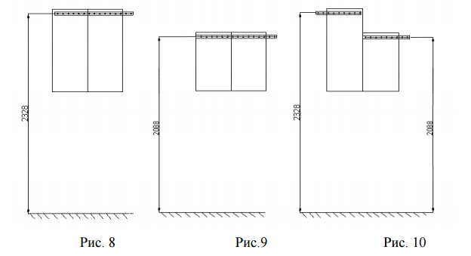

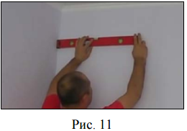2. Горизонтальность линии крепления достигается путём нанесения её при помощи уровня (рис. 11).

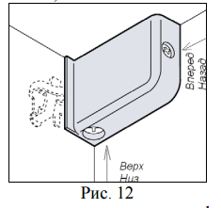3. Крепление монтажной шины к стене обычно производится при помощи шурупа 6х60 мм с дюбелем 10х60. Для этого необходимо предварительно просверлить отверстия в стене (кирпич, ж/б плита) при помощи электродрели, либо перфоратора. Отверстия для крепления следует делать в местах последующего размещения регулируемых подвесов навешиваемых шкафов. Для рыхлых, деревянных, гипсовых и прочих стен крепеж подбирается индивидуально. Он должен обеспечить надежное крепление монтажной шины с учетом веса шкафов и их содержимого.

4. Монтажная шина крепится по всей длине гарнитура, за исключением открытых мест.

Будьте внимательны при разметке и креплении монтажной шины. Ошибки в ее размещении не позволят правильно связать навесные шкафы и высокие столы–колонны.

5. Верхние шкафы навешиваются на монтажную шину посредством установленных на них регулируемых подвесов. Подвесы позволяют регулировать положение шкафа по высоте и глубине при помощи соответствующих винтов (Рис. 12).

6. Окончательную регулировку положения шкафов следует производить после навески всего гарнитура и монтажа стеновой панели, если она предусмотрена проектом. После регулировки навесных шкафов по уровню в горизонтальной и вертикальной плоскостях необходимо соединить шкафы между собой с помощью винтовых стяжек.

7. В шкаф, предназначенный для установки вытяжки, механизм устанавливается перед его навеской. Если монтажные размеры механизма на момент изготовления гарнитура на фабрике не известны, отверстие для вывода гофрорукава в верхней горизонтали в поставленном шкафу будет отсутствовать и его необходимо вырезать по месту электролобзиком.

8. Для навески завершающих шкафов и полок используются нерегулируемые подвесы, поставляемые с комплектом фурнитуры. Дополнительно такие модули крепятся к боковым стенкам соседних шкафов при помощи винтовых стяжек.

9. Шкафы шириной 1000 мм и более с целью предотвращения провисания их горизонтальных элементов рекомендуется дополнительно фиксировать на стене с помощью нерегулируемого подвеса. Подвес предварительно крепится к тыльной стороне центральной вертикальной планки, являющейся элементом задней стенки широких шкафов.

10. Конструкция открытых шкафов и подвесных полок не предусматривает их крепления к стене. Они крепятся к соседним шкафам посредством винтовых стяжек.

**Шаг 5. Монтаж элементов плинтуса.**

1. В зависимости от конструкции гарнитура, в комплект плинтуса входят следующие элементы:

• заглушки правые и левые;

• уголки внутренние и наружные 90º;

2. Монтажная (нижняя) часть плинтуса закрепляется на столешнице при помощи шурупов 4х16. В неё вставляется верхняя (лицевая) часть.

3. Для поворотов плинтуса применяются уголки. Видимые торцы плинтуса закрываются специальными заглушками.

Нижняя и верхняя «реснички» плинтуса должны плотно прилегать к смежным поверхностям, не должны быть повреждены (например, надорваны). В противном случае вода, проникающая через эти участки, вызовет повреждения столешницы и корпусов.

**Шаг 6. Регулировка фасадных элементов.**

1. После окончания установки всего гарнитура проводится регулировка всех фасадных элементов и наклейка демпферов.